EVIDENCIAS DE LA APLICACIÓN:  
  
mockups:  
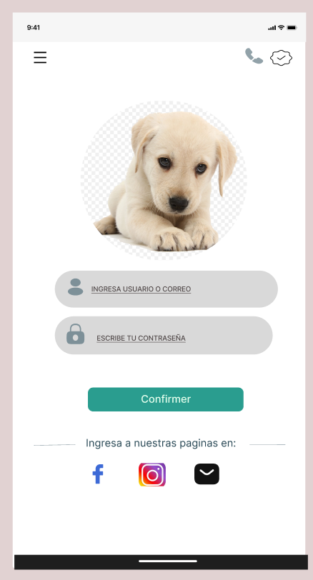 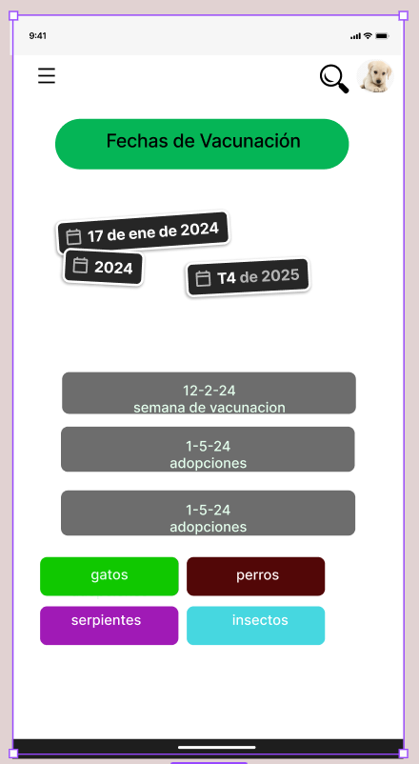

Finalización de la aplicación y el como funciona:  
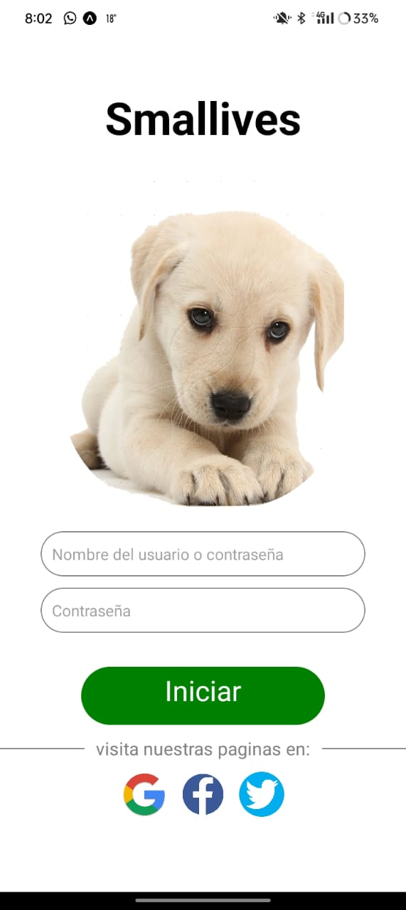 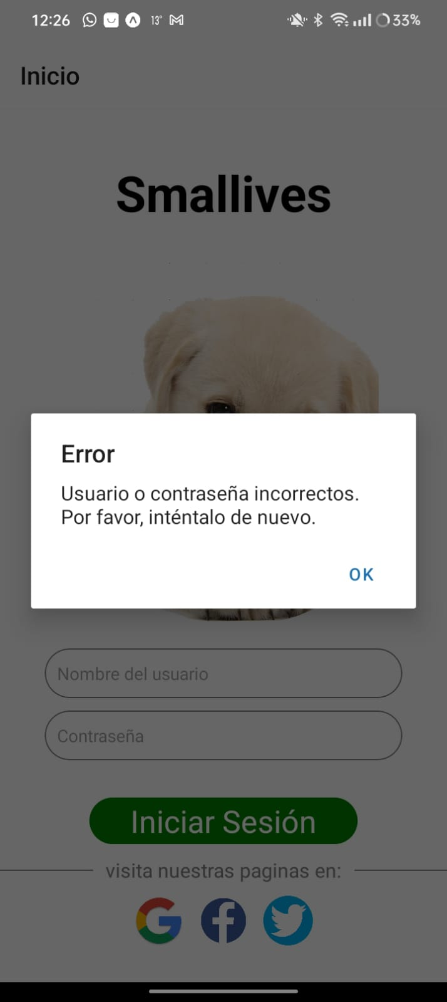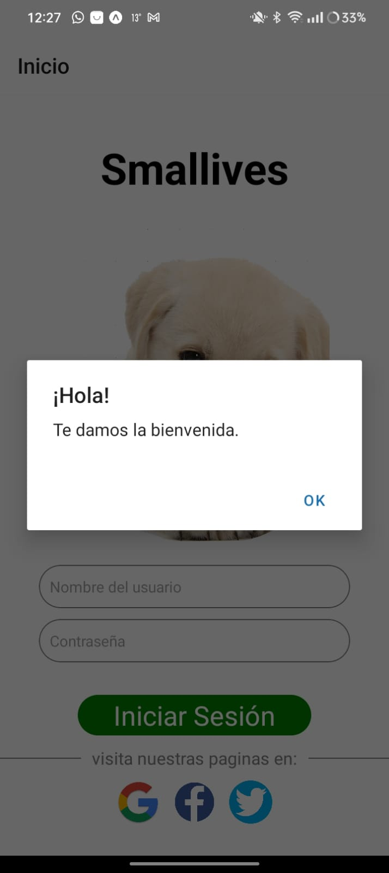 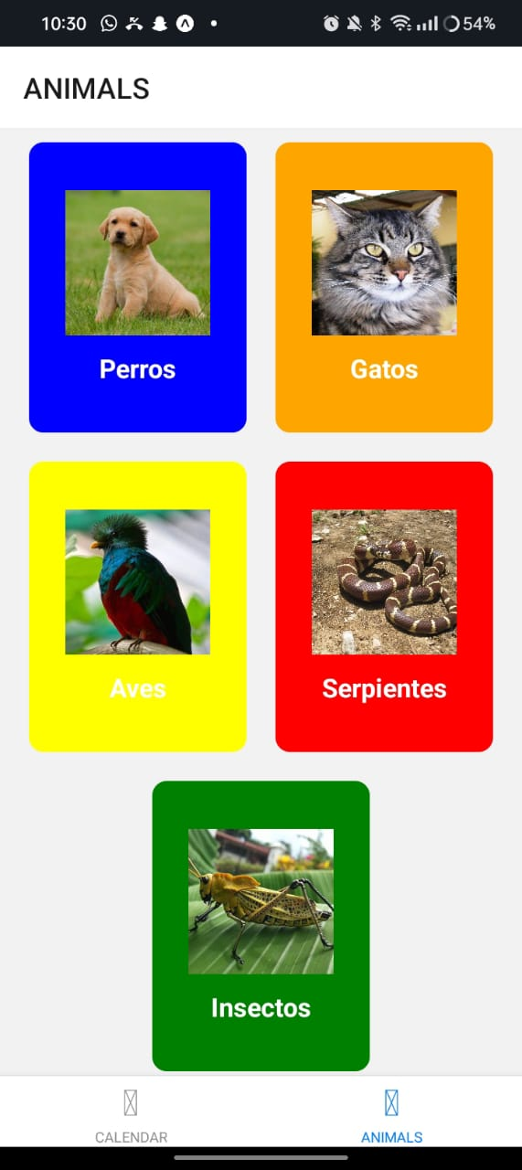 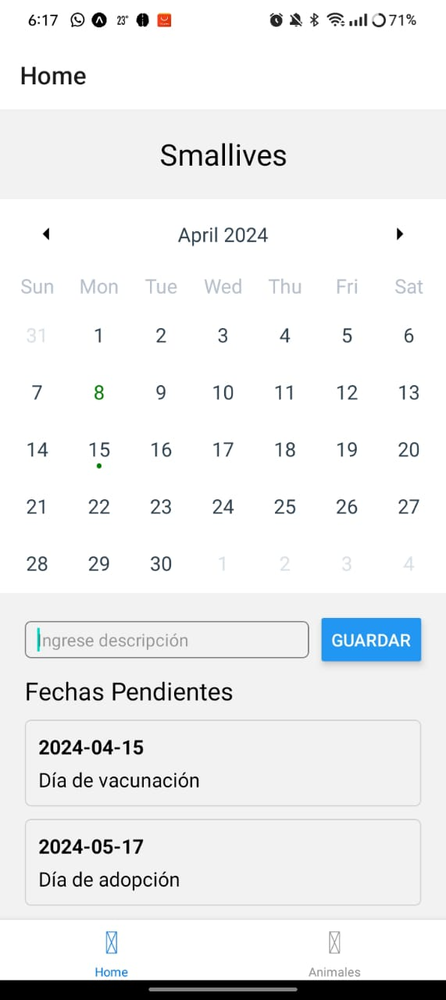

conexión de la base de datos desde la aplicación con mongoDB Atlas

dato insertado en la base de datos de mongoDB Atlas:  
